**《在家会有危险吗》学程拓展**

1.想一想：他们这做安全么？你想对他们说什么？

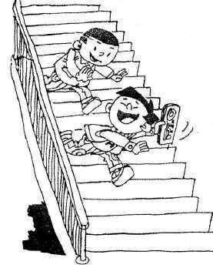

2.做一做：争做安全小督查

|  |  |
| --- | --- |
| 在爸爸妈妈的帮助下，找1处家中有安全隐患的场景，画下来 | |
| 家中安全隐患 |  |
| 解决好办法 |  |